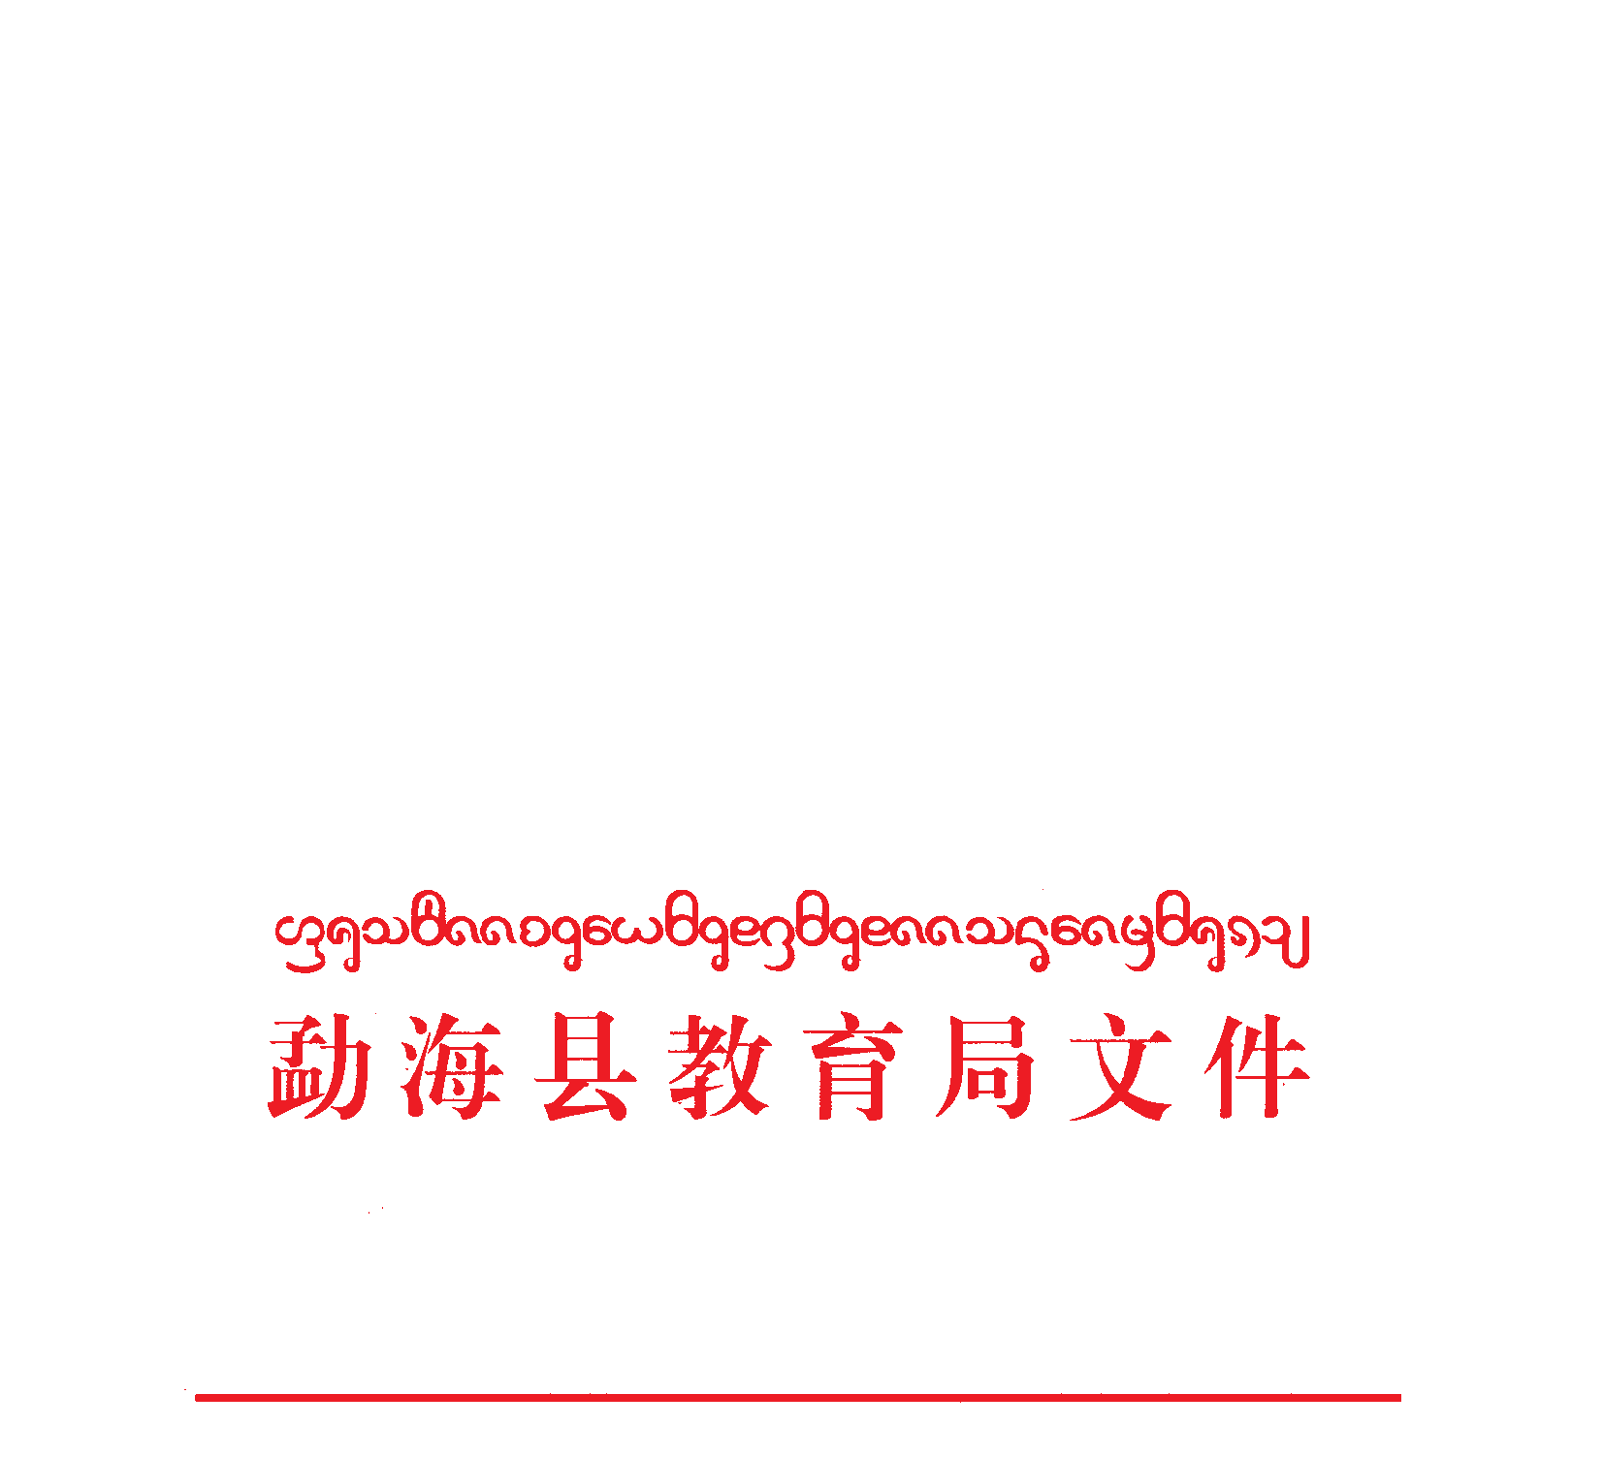

海教字〔2018〕76号

关于印发《勐海县教育局2018年普通中小学招生入学工作方案》的通知

全县各中小学：
现将《勐海县教育局2018年普通中小学招生入学工作方案》和《西双版纳州教育局转发云南省教育厅关于做好2018年普通中小学招生入学工作的通知》发给你们，请遵照执行。

附件：1.勐海县教育局2018年普通中小学招生入学工作方案
2.西双版纳州教育局转发云南省教育厅关于做好2018年普通中小学招生入学工作的通知

勐海县教育局
2018年5月28日

勐海县教育局党政办 2018年5月28日印
附件1
勐海县教育局2018年普通中小学
招生入学工作方案

根据《云南省教育厅关于做好2018年普通中小学招生入学工作的通知》（云教发〔2018〕56号）、《西双版纳州教育局转发云南省教育厅关于做好2018年普通中小学招生入学工作的通知》等文件精神和要求，为统筹做好我县2018年普通中小学招生工作，结合我县实际，特制定本实施方案。
一、指导思想
贯彻党的教育方针，以十九大精神为指导，不断规范学校招生行为，依法保障义务教育阶段学生就近入学，努力让每个学生都能享有公平而有质量的教育。
二、工作原则
（一）坚持就近入学原则。
（二）坚持公开、公平、公正原则。
三、具体措施和要求
（一）合理划定招生范围，免试就近入学
县教育局根据适龄学生人数、学校分布、所在乡镇（社区）、学校规模、交通状况等因素，按照就近入学原则，合理划定招生范围。
乡镇小学招收本辖区内适龄儿童及随迁子女，县城小学招收片区内的人口，小学毕业后免试就近升入该小学对口划片的初中。进城务工人员随迁子女根据县教育局划片情况，升入该服务片区的小学或初中就读，如该校已招满，由教育局统筹安排到就近的未招录满学校就读，确保服务范围内的适龄儿童、少年全部入学。
对于新入学的义务教育学生，要按照随机派位方式均衡编班。
（二）规范管理，平稳入学
根据国家、省、州规定，按照儿童身心发展规律，以及消除大班额的工作要求，结合我县实际，我县一年级新生入学年龄为年满6周岁的儿童（即入学当年8月31日前满6周岁）。对现有教育资源不足的地区，入学年龄按《中华人民共和国义务教育法》的相关规定可做适当调整。适龄儿童、少年未按《义务教育法》相关规定入学接受义务教育的，学校及教育部门要立即落实辍学学生劝返、登记和书面报告责任。对于因身体健康等原因确需缓学的，父母或其他法定监护人应向县级教育部门提出申请，获批准后方可缓学，不得擅自自在家学习替代国家统一的义务教育。
（三）统筹保障不同群体入学
各校要统筹做好辖区内建档立卡贫困家庭子女、流动和留守适龄儿童少年、残疾人子女、服刑人员未成年子女、未完成义务教育的未成年犯和被采取强制性教育措施的未成年人及义务教育随迁子女入学等特殊群体的入学工作。 同时，要根据国务院扶贫办贫困户建档立卡信息平台及国务院残工委组织开展的残疾人基本服务状况和需求调查2017年动态更新数据，对未入学的适龄残疾儿童少年逐一核查，一人一案，通过随班就读、特殊教育学校就读、送教上门等方式，全部安排入学。
（四）统筹做好教育资源配置
实施《云南省义务教育质量提升计划》，通过推进义务教育优质均衡和普通高中优质特色发展，提升教育教学质量，努力从根本上解决“择校热”问题。各校要实施消除大班额专项规划，对现存大班额、大校额要严控转学插班，严禁增量，逐步消化存量。要严格控制存在大班额、大校额学校的招生计划，合理分流学生，确保2018年已消除的66人以上超大班额无新增，秋季招生起始年级不新增56人及以上大班额的目标。
（五）强化管理，持续改进普通高中招生考试工作
1.加强招生管理。各校根据办学条件、核定的办学规模确定普通高中招生计划并严格执行。严格规范自主招生办法和程序，自主招生安排在中考后进行，并严格控制比例。继续清理和规范中考加分项目，尚未全面取消体育、艺术等加分项目的地区，要从2018年初中起始年级开始执行。各校要严格执行《云南省教育厅关于进一步规范高中招生行为的通知》（云教基﹝2017﹞4号）等文件要求，严禁普通高中招收择校生、借读生、复读生。要逐步压缩特长生招生规模，直至2020年前取消各类特长生招生。
2.办好县级普通高中。各校要严格控制跨州市、跨县市招生，逐步消除“掐尖”行为。自2018年秋季学期起，除民办普通高中按（云教函﹝2017﹞196号）文件执行和审批过的民族班外，跨州市、跨县市招生的公办普通高中学校的实际招生数应在上年实际招生数的基础上逐年减少，2018年跨区域实际招生数减少量不得低于20%。普通高中要在持续规范招生基础上，进一步推行初中学业水平考试和综合素质评价，完善优质普通高中招生名额比例合理分配到区域内初中学校的办法，严格落实指标到校政策并按指标足额录取。
（六）规范招生程序，实行阳光招生
1.县教育局和学校将在招生工作开始前，通过电视、广播、网络、公告等多种形式公开招生的政策、招生范围、招生程序等，小升初开始后及时公开入学时间、招生结果等重要信息，接受社会监督。
2.我县5月为小学和初中摸底调查；6月统一公布小学、初中学校新生入学班数和招生数；8月20日前，县教育局根据登记情况和学校新生入学招生数，统筹全县招生工作；开学后一周，根据新生报到情况统筹安排未入学学生。全县内义务教育阶段新生入学手续办理工作要在同一时段进行。学生及父母或其他法定监护人持户口簿、身份证等有效证件，到相应的小学和初中办理入学手续。
3.充分利用全国中小学生学籍信息管理系统组织实施招生工作，严格实行“一人一籍、籍随人走”，进一步规范招生工作。
（七）严肃纪律，全面强化监督检查
- 严格落实“十项严禁”纪律。严禁无计划、超计划组织招生，招生结束后，学校不得擅自招收已被其他学校录取的学生；严禁学校自行组织或与社会培训机构合作组织以选拔生源为目的的各类考试，或采用社会培训机构自行组织的各类考试结果；严禁自行提前组织招生，变相“掐尖”选生源；严禁公办与民办学校混合招生、混合编班；严禁以高额物质奖励、虚假宣传等不正当手段招揽生源；严禁任何学校收取或变相收取与入学挂钩的“捐资助学款”；严禁义务教育阶段学校以各类竞赛证书、学科竞赛成绩或考级证明等作为招生依据；严禁义务教育学校设立任何名义的重点班、快慢班；严禁初高中学校对学生进行中高考情况进行排名、宣传中高考状元和升学率；严禁出现人籍分离、空挂学籍、学籍造假等现象，不得违规跨区域招收的学生和违规转学学生办理学籍转接。
2.县教育局不断建立和完善本县内招生工作公示制度、咨询制度和社会监督制度，加强招生工作的督查和指导，对违反规定的学校要根据情节轻重给予相应处理，并责令整改，对拒不整改的将依法进行问责。
县教育局将在2018年秋季学期开学后，结合新学期开学检查工作，对各校执行和落实《义务教育法》、“十项严禁”纪律等具体情况，开展一次全面的招生工作专项检查，查看各校是否将招生入学政策落到实处。

